**Рекомендации для родителей**

1. **При выходе из дома:**

* сразу обратите внимание ребенка на движение транспортных средств у подъезда и вместе посмотрите, не приближается ли к вам автомобиль, мотоцикл, мопед, велосипед;
* если у подъезда стоят транспортные средства или растут деревья, закрывающие обзор, приостановите свое движение и оглянитесь - нет ли за препятствием опасности.

**2. При движении по тротуару:**

* придерживайтесь правой стороны тротуара; не ведите ребенка по краю тротуара: взрослый должен на­ходиться со стороны проезжей части; крепко держите малыша за руку;
* приучите ребенка, идя по тротуару, внимательно наблюдать за выездом со двора и т. п.;
* разъясните ребенку, что забрасывание проезжей части кам­нями, стеклом и т. п., повреждение дорожных знаков могут привести к несчастному случаю;
* не приучайте ребенка выходить на проезжую часть; коляски и санки с детьми возите только по тротуару;
* при движении группы ребят учите их идти в паре, выполняя все ваши указания или других взрослых, сопровождающих детей.

**3. Готовясь перейти дорогу:**

* остановитесь или замедлите движение, осмотрите проезжую часть;
* привлеките ребенка к наблюдению за обстановкой на дороге;
* подчеркивайте свои движения: поворот головы для осмотра улицы, остановку для осмотра дороги, остановку для про­пуска автомобилей;
* учите ребенка различать приближающиеся транспортные средства;
* не стойте с ребенком на краю тротуара, так как при проезде транспортное средство может зацепить, сбить, наехать зад­ними колесами;
* обратите внимание ребенка на транспортное средство, го­товящееся к повороту, расскажите о сигналах указателей поворота у автомобиля и жестах мотоциклиста и велосипе­диста;
* неоднократно показывайте ребенку, как транспортное средство останавливается у перехода, как оно движется по инерции.

**4. При переходе проезжей части:**

* переходите дорогу только по пешеходным переходам или на перекрестках по отмеченной линии - зебре, иначе ребенок привыкнет переходить где придется; не спешите и не бегите; переходите дорогу всегда размерен­ным шагом;
* не переходите дорогу наискосок; подчеркивайте, показы­вайте и рассказывайте ребенку каждый раз, что идете строго поперек улицы, что это делается для лучшего наблюдения за авто-, мототранспортными средствами; не торопитесь переходить дорогу, если на другой стороне вы увидели друзей, родственников, знакомых, нужный автобус или троллейбус. Не спешите и не бегите к ним, внушите ребенку, что это опасно;
* не начинайте переходить улицу, по которой редко проезжает транспорт, не посмотрев вокруг;
* объясните ребенку, что автомобили могут неожиданно вы­ехать из переулка, со двора дома;
* при переходе проезжей части по нерегулируемому переходу в группе людей учите ребенка внимательно следить за нача­лом движения транспорта, иначе он может привыкнуть при переходе подражать поведению спутников, не наблюдающих за движением транспорта.

**Успехов вам! Ведь отличное знание и выполнение правил до­рожного движения - залог безопасности юного покорителя** **жиз­ненных дорог.**

**Департамент образования**

**Мэрии города Ярославля**

**Муниципальное дошкольное**

**Образовательное учреждение**

**«Детский сад № 8»**

«Мальвина»

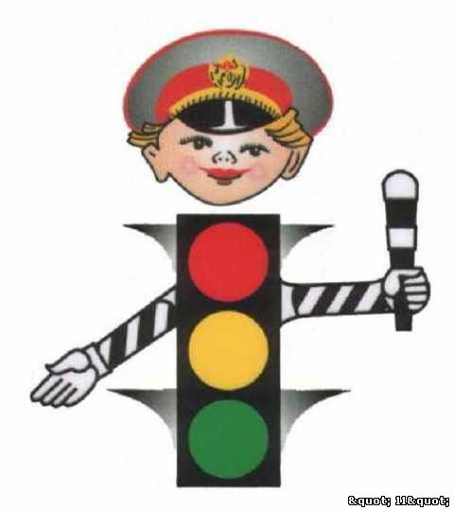

***БЕЗОПАСНОСТЬ***

***НА ДОРОГАХ***

**Адрес:**

**корпус №1:** 55-03-55

пр-д Шавырина, д. 23

**корпус №2:** 55-03-84

пр-д Шавырина, д. 3Б

**корпус №3:** 55-03-64

пр-д Шавырина, д. 3А

**Сайт ДОУ:** [mdou8.edu.yar.ru](http://mdou8.edu.yar.ru/)

**e-mail:** [yardou008@yandex.ru](mailto:yardou008@yandex.ru)

**Памятка для родителей № 1**

составил

Координатор по работе с семьей

Мельникова В.В

**Ярославль, 2020 год**

**Родители!**

**Вы – пример для ребенка!**

* Выходя на проезжую часть, прекратите разговаривать - ре­бенок должен привыкнуть, что при переходе дороги нужно сосредоточиться.

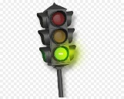

* Переходить дорогу нужно только на зеленый свет светофора.
* 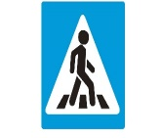Переходите дорогу только в местах, обозначенных дорож­ным знаком «Пешеходный переход».



* Из транспорта выходите первыми.

В противном случае ребенок может упасть или выбежать на проезжую часть.

* Привлекайте ребенка к участию в ваших наблюдениях за об­становкой на дороге: показывайте ему те машины, которые готовятся поворачивать, едут с большой скоростью и т. д.

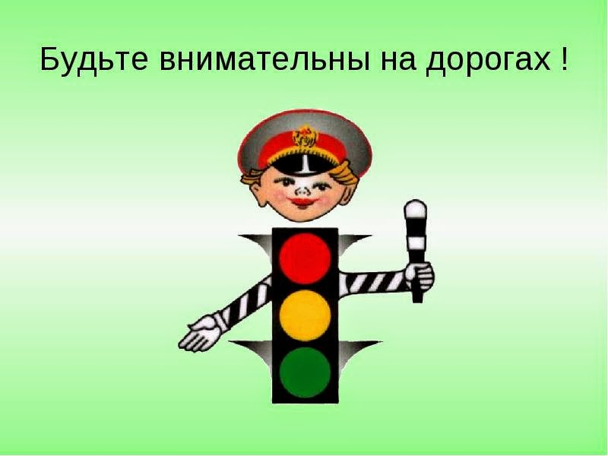

**ФЛИКЕР спасает жизни!**

**Уважаемые родители!**

Побеспокойтесь о том, чтобы Ваш ребенок «засветился» на дороге. Примите меры к тому, чтобы на одежде у ребенка были светоотражающие элементы, делающие его очень заметным на дороге.

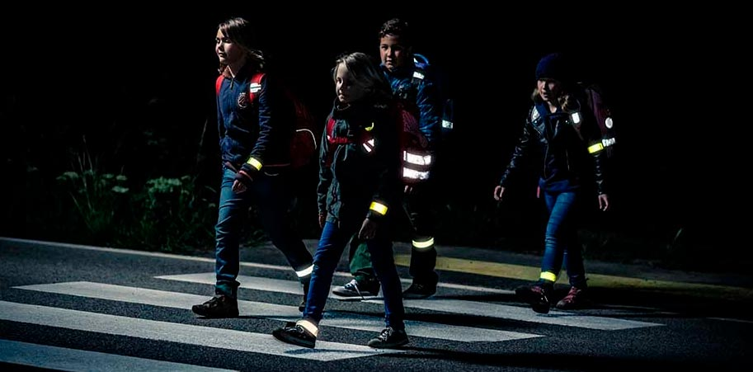

Обратите внимание, что светоотражатели уже присутствуют в современной одежде и обуви. Также в виде брелоков, браслетов, термонаклеек, подвесок на шнурке, значков их можно приобрести в киосках, магазинах канцелярских принадлежностей, интернет-магазинах.

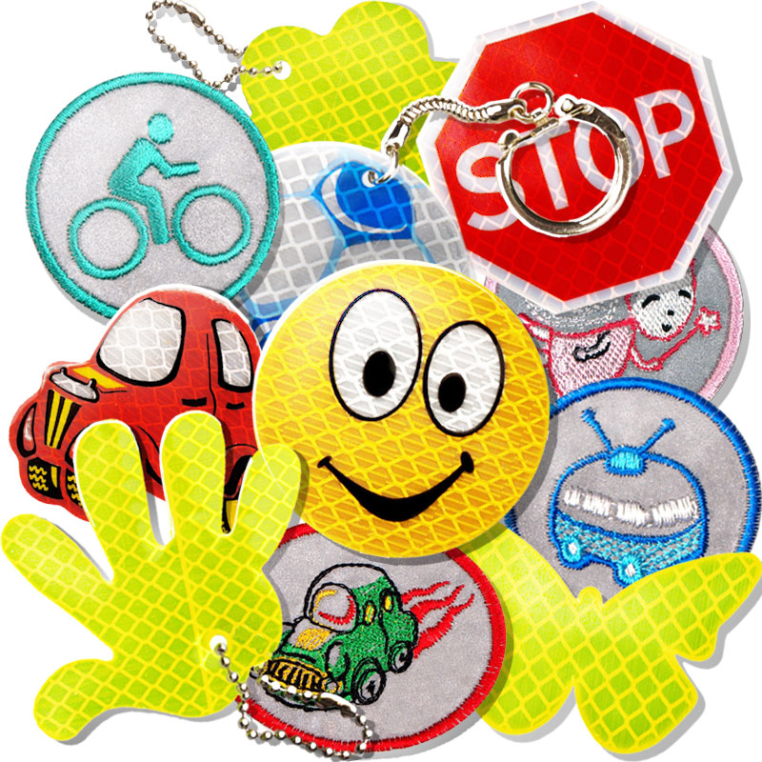

**Как ребенок воспринимает ситуацию на дороге**

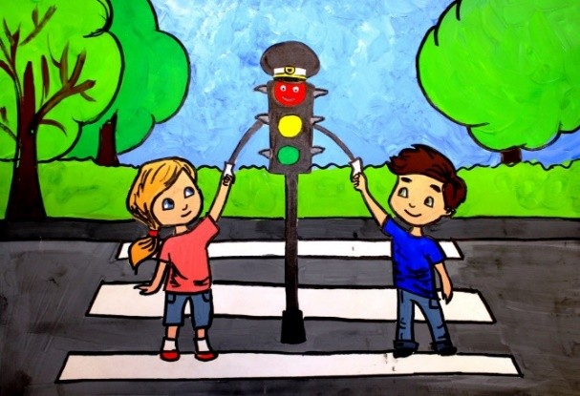

**В 3-4 года** ребенок может отличить движущуюся машину от стоя­щей, но он уверен, что машина останавливается мгновенно;

**В 4-5 лет** -  активизация внимания ребенка возможна только при условии эмоционально окрашенных стимулов, легко отвлекается на все, что его заинтересует, действия импульсивны.

**В 5-6 лет** - боковым зрением он видит примерно 2/3 того, что видят взрослые; не умеет определить, что движется быстрее: вело­сипед или спортивная машина;

**В 7 лет** - более уверенно отличает правую сторону дороги от левой.

